ПРАВИТЕЛЬСТВО РОССИЙСКОЙ ФЕДЕРАЦИИ НАЦИОНАЛЬНЫЙ ИССЛЕДОВАТЕЛЬСКИЙ УНИВЕРСИТЕТ
«ВЫСШАЯ ШКОЛА ЭКОНОМИКИ»
Факультет компьютерных наук
Департамент программной инженерии

СОГЛАСОВАНО
Научный руководитель, преподаватель департамента программной инженерии


УТВЕРЖДАЮ
Академический руководитель образовательной программы
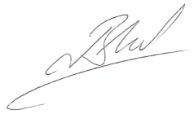
«Программная инженерия», кандидат технических наук

А.Н. Степанов
В.В. Шилов

« » 2023 г.
« » 2023 г.

ИГРА «ГИПЕРШАХМАТЫ» НА ДВИЖКЕ UNITY
Подп. и дата
№ Инв. № дубл.
Взам. инв.
Подп. и дата
Инв. № подл

Пояснительная записка ЛИСТ УТВЕРЖДЕНИЯ

RU.17701729.05.03­01 81 01­1­ЛУ

Исполнитель
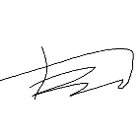
Студент группы БПИ212
Балабанов М.М.

« » 2023 г.

УТВЕРЖДЕН RU.17701729.05.03­01 81 01­1­ЛУ

ИГРА «ГИПЕРШАХМАТЫ» НА ДВИЖКЕ UNITY
Подп. и дата
№ Инв. № дубл.
Взам. инв.
Подп. и дата
Инв. № подл

Пояснительная записка RU.17701729.05.03­01 81 01­1­ЛУ
Листов 54

